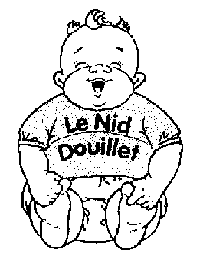
SALLE DES ARCS

QUEVEN

De 9H00 A 17H00

De 9H00 A 18H00

VETEMENTS ENFANT / GROSSESSE
JOUETS PUERICULTURE
BOURSE

ENTREE : 1 €
Gratuit pour les moins de 16 ans Ne pas jeter sur la voie publique

